

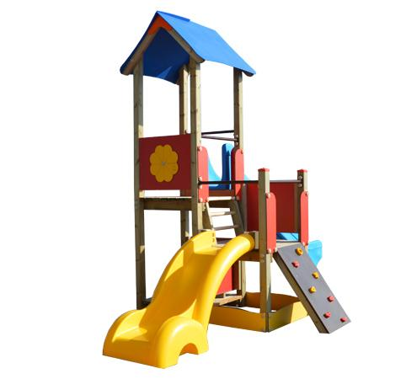

Descrizione:

Il castello si compone di 2 torrette affiancate ad

altezze differenti, tra loro collegate con una scaletta a

pioli.

La struttura si articola poi con uno scivolo altezza

nido, uno scivolo altezza maggiore e un'arrampicata

climber.

Disponibile nella versione con alla base della torretta

principale allestita con una pedana e una panca

(casetta), oppure nella versione classica con

sabbionaie alla base della torretta.

Struttura realizzata in legno massello di pino nordico

impregnato in autoclave, colore naturale, rivestimenti

multicolore in HPL sp.10 mm indistruttibili e con colori

resistenti UV.

Il castello è completamente rifinito con viti dotate di

tappo di chiusura.

Area di ingombro: 530x250 cm

Area di sicurezza: 40,75 mq

Altezza pedana scivolo: 90 e 120 o 140 a richiesta

Nel caso si scelga scivolo a 140 cm si consiglia utilizzo

di pavimentazione antitrauma di altezza pari a 4,5 cm

(HIC 140 CM)

Tipi di scuola: nido, materna

Categoria: Castelli complessi per parchi

Codice: EP02222

